柿子不能空腹吃，是真的吗？
健康中国

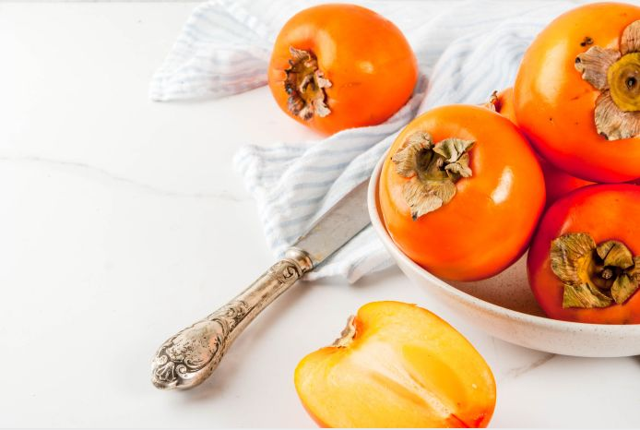

秋季正是柿子成熟之时，此时的柿子皮薄、肉多、味鲜美，且营养丰富。柿子不但具有润肺、止血之功，还可以补虚、解酒、止咳，具有不错的营养价值，被誉为“最甜的金果子”。秋季被霜打过的柿子更是绝佳的美味，既好吃又便宜，还能滋补身体。
柿子不能空腹吃，是真的吗？
朋友圈有人发文称：柿子不能空腹吃，与很多食物也不能一同吃。这是真的吗？
追查这些说法，我们会看到，所有的焦点都集中在柿子中的鞣酸上。如果鞣酸含量太高，的确可能与蛋白质结合导致结石。那么，如何避免吃太多鞣酸高的柿子呢？判断柿子鞣酸含量高低，最简单的方法就是用舌头尝。尝起来越涩，鞣酸含量越高。
哪类柿子鞣酸较高？
两类柿子鞣酸较高，需要特别注意。
- 没有成熟的柿子鞣酸高，尤其是涩型柿子。未成熟的涩型柿子中鞣酸的含量很高，所以，最好不要吃没有成熟的柿子。
2.没有脱涩的柿子鞣酸高。一些自家种植的柿子可能没有经过脱涩处理，鞣酸含量很高，尝起来很涩，最好不要吃。
其实，现在市场上买到的柿子一般都是经过脱涩处理的，鞣酸含量降低了很多，味道不会太涩。所以，柿子不能空腹吃，不能和酸奶、海鲜、螃蟹等同吃的说法，都过于片面了。
柿子并非所有人都适宜
但柿子并非所有人都适宜吃。柿子性寒，患有慢性胃炎者不宜多食柿子；柿子含鞣酸，易与铁质结合，会妨碍人体对食物中铁质的吸收，所以贫血患者应少吃为好；柿子含糖高，且大多是简单的双糖和单糖，建议糖尿病患者要少吃甚至不吃。
柿饼没多大，热量却很高？
柿饼是新鲜柿子的干制品，水分跑掉了，柿子中的糖却留了下来，糖含量就会因浓缩而大幅度上升。因此，柿饼即便不额外加糖，含糖量也很高。吃一个柿饼，相当于吃了一个大柿子，千万不要因为变干之后体积小了，就以为热量没多少，一吃就停不下来。



